
МИНОБРНАУКИ РОССИИ
Федеральное государственное бюджетное образовательное учреждение
высшего образования
«МИРЭА − Российский технологический университет»
РТУ МИРЭА
Институт информационных технологий (ИИТ)
Кафедра прикладной математики (ПМ)

ОТЧЕТ ПО ПРАКТИЧЕСКОЙ РАБОТЕ
по дисциплине «Технологии и инструментарий анализа больших данных»

Практическая работа № 2

Студент группы ИНБО-01-17 | ИКБО-50-23, Враженко Д.О. | (подпись)
Проверил | Старший преподаватель,  Воронцов Ю.А. | (подпись)
Отчет представлен | «___»________2026 г.

Москва 2026 г.

Задание 1
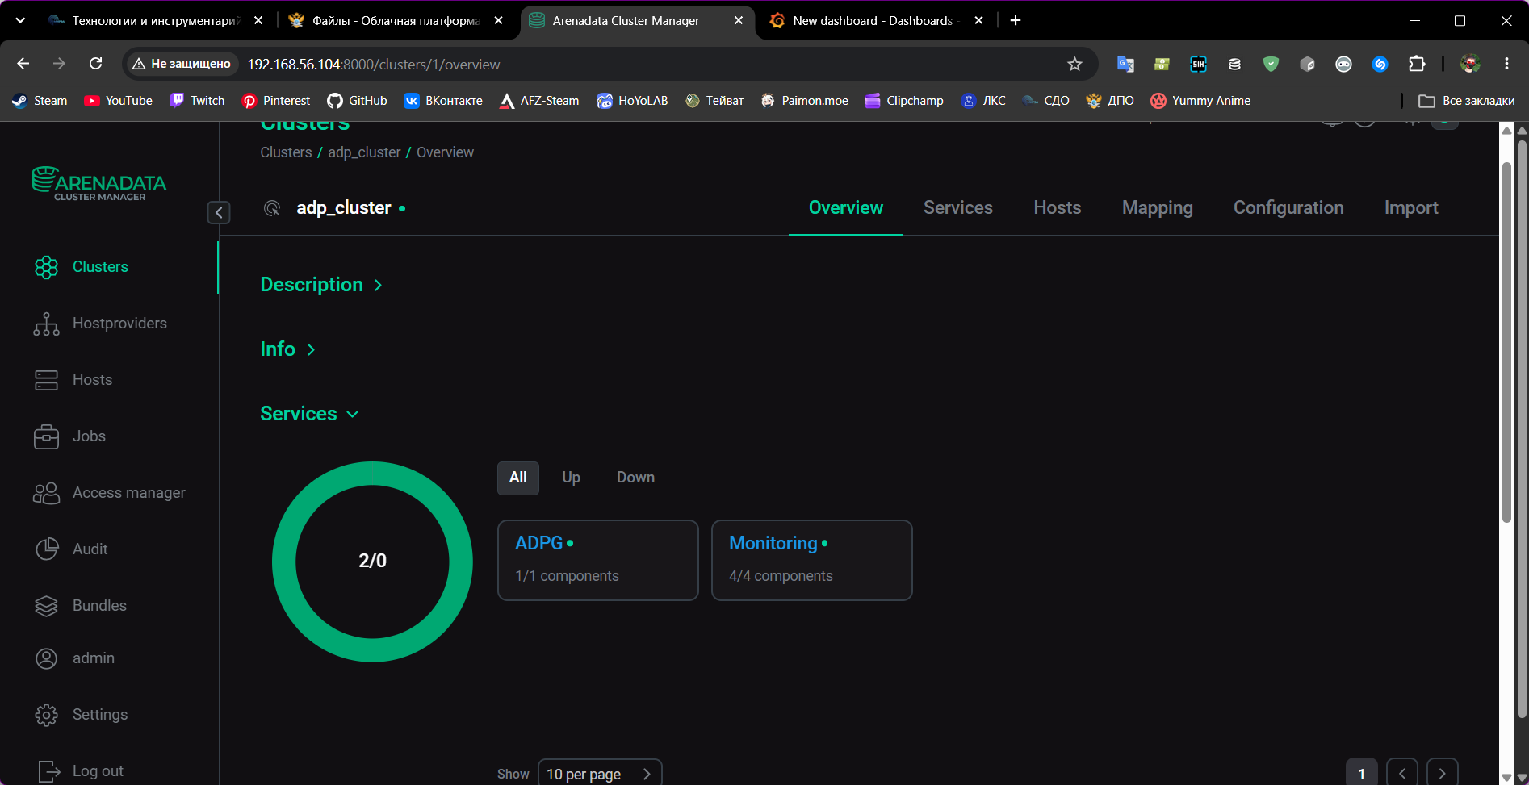

Задание 2
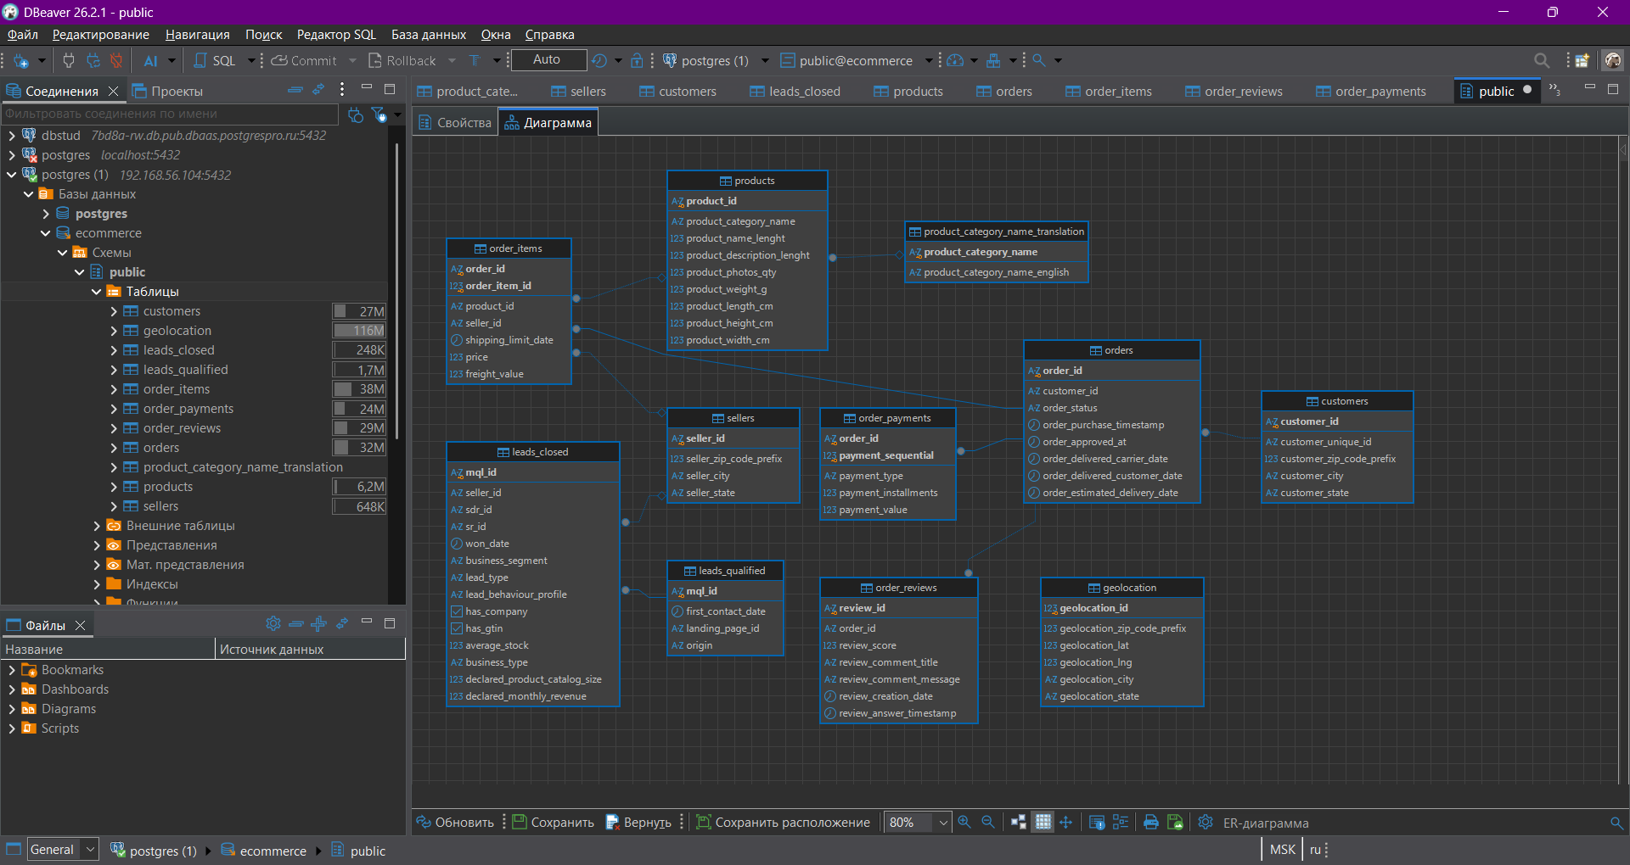

Задание 3
ТОП-10 категорий по выручке, с переводом
SELECT
p.product_category_name AS category,
COALESCE(t.product_category_name_english,
p.product_category_name) AS category_english,
ROUND(SUM(oi.price)::numeric, 2) AS revenue_gmv,
COUNT(DISTINCT oi.order_id) AS unique_orders,
COUNT(*) AS items_count
FROM order_items oi
JOIN products p
ON p.product_id = oi.product_id
LEFT JOIN product_category_name_translation t
ON t.product_category_name = p.product_category_name
WHERE p.product_category_name IS NOT NULL
GROUP BY
p.product_category_name,
t.product_category_name_english
ORDER BY revenue_gmv DESC
LIMIT 10;
category | category_english | revenue_gmv | unique_orders | items_count
beleza_saude | health_beauty | 1258681.34 | 8836 | 9670
relogios_presentes | watches_gifts | 1205005.68 | 5624 | 5991
cama_mesa_banho | bed_bath_table | 1036988.68 | 9417 | 11115
esporte_lazer | sports_leisure | 988048.97 | 7720 | 8641
informatica_acessorios | computers_accessories | 911954.32 | 6689 | 7827
moveis_decoracao | furniture_decor | 729762.49 | 6449 | 8334
cool_stuff | cool_stuff | 635290.85 | 3632 | 3796
utilidades_domesticas | housewares | 632248.66 | 5884 | 6964
automotivo | auto | 592720.11 | 3897 | 4235
ferramentas_jardim | garden_tools | 485256.46 | 3518 | 4347

Платежное поведение
WITH paid_orders AS (
SELECT COUNT(DISTINCT order_id)::numeric AS total_orders
FROM order_payments
)
SELECT
op.payment_type,
COUNT(*) AS payments_count,
ROUND(AVG(op.payment_installments)::numeric, 2) AS avg_installments,
ROUND(AVG(op.payment_value)::numeric, 2) AS avg_payment_value,
ROUND(
COUNT(DISTINCT op.order_id)::numeric
/ NULLIF(po.total_orders, 0),
4
) AS order_share
FROM order_payments op
CROSS JOIN paid_orders po
GROUP BY op.payment_type, po.total_orders
ORDER BY payments_count DESC;
payment_type | payments_count | avg_installments | avg_payment_value | order_share
credit_card | 76795 | 3.51 | 163.32 | 0.7694
boleto | 19784 | 1.00 | 145.03 | 0.1990
voucher | 5775 | 1.00 | 65.70 | 0.0389
debit_card | 1529 | 1.00 | 142.57 | 0.0154
not_defined | 3 | 1.00 | 0.00 | 0.0000

Зависимость оценки от скорости доставки
WITH reviews_per_order AS (
select
order_id,
AVG(review_score)::numeric AS avg_score
FROM order_reviews
WHERE review_score IS NOT NULL
GROUP BY order_id
),
delivery AS (
SELECT
o.order_id,
r.avg_score,
EXTRACT(EPOCH FROM (o.order_delivered_customer_date
- o.order_purchase_timestamp)) / 86400.0 AS delivery_days
FROM orders o
JOIN reviews_per_order r
ON r.order_id = o.order_id
WHERE o.order_delivered_customer_date IS NOT NULL
AND o.order_purchase_timestamp IS NOT NULL
AND o.order_delivered_customer_date >= o.order_purchase_timestamp
),
bucketed AS (
SELECT
order_id,
avg_score,
CASE
WHEN delivery_days <= 5 THEN 'до пяти дней включительно'
WHEN delivery_days <= 10 THEN 'от шести до десяти дней включительно'
ELSE 'более десяти дней'
END AS delivery_interval,
CASE
WHEN delivery_days <= 5 THEN 1
WHEN delivery_days <= 10 THEN 2
ELSE 3
END AS interval_order
FROM delivery
)
SELECT
delivery_interval,
COUNT(*) AS orders_count,
ROUND(AVG(avg_score), 2) AS avg_review_score
FROM bucketed
GROUP BY delivery_interval, interval_order
ORDER BY interval_order;
delivery_interval | orders_count | avg_review_score
до пяти дней включительно | 13264 | 4.45
от шести до десяти дней включительно | 32597 | 4.37
более десяти дней | 48919 | 3.94

Эффективность продавцов
SELECT
oi.seller_id,
COUNT(DISTINCT oi.order_id) AS unique_orders,
COUNT(DISTINCT c.customer_unique_id) AS unique_customers,
COUNT(*) AS items_sold,
ROUND(SUM(oi.price)::numeric, 2) AS total_revenue,
ROUND(AVG(oi.freight_value)::numeric, 2) AS avg_freight_per_item
FROM order_items oi
JOIN orders o
ON o.order_id = oi.order_id
JOIN customers c
ON c.customer_id = o.customer_id
WHERE oi.seller_id IS NOT NULL
GROUP BY oi.seller_id
ORDER BY unique_orders DESC
LIMIT 10;
seller_id | unique_orders | unique_customers | items_sold | total_revenue | avg_freight_per_item
6560211a19b47992c3666cc44a7e94c0 | 1854 | 1824 | 2033 | 123304.83 | 13.75
4a3ca9315b744ce9f8e9374361493884 | 1806 | 1792 | 1987 | 200472.92 | 17.65
cc419e0650a3c5ba77189a1882b7556a | 1706 | 1657 | 1775 | 104288.42 | 14.46
1f50f920176fa81dab994f9023523100 | 1404 | 1388 | 1931 | 106939.21 | 18.21
da8622b14eb17ae2831f4ac5b9dab84a | 1314 | 1275 | 1551 | 160236.57 | 16.09
955fee9216a65b617aa5c0531780ce60 | 1287 | 1282 | 1499 | 135171.70 | 16.97
7a67c85e85bb2ce8582c35f2203ad736 | 1160 | 1155 | 1171 | 141745.53 | 17.85
ea8482cd71df3c1969d7b9473ff13abc | 1146 | 1133 | 1203 | 37177.52 | 14.58
4869f7a5dfa277a7dca6462dcf3b52b2 | 1132 | 1124 | 1156 | 229472.63 | 17.45
3d871de0142ce09b7081e2b9d1733cb1 | 1080 | 1074 | 1147 | 94914.20 | 19.56

Задание 4
Динамика числа заказов
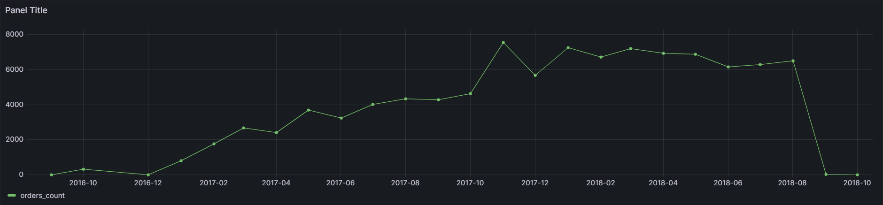
На графике видна динамика общего числа заказов по месяцам. В целом наблюдается устойчивый рост от начала периода к концу 2017 – началу 2018 года. Наиболее заметный пик приходится на ноябрь 2017 года. После пика наблюдается снижение в начале 2018 года. График демонстрирует выраженную сезонность маркетплейса и позволяет планировать маркетинговые активности и нагрузку на логистику заранее.

Количество заказов по оценкам
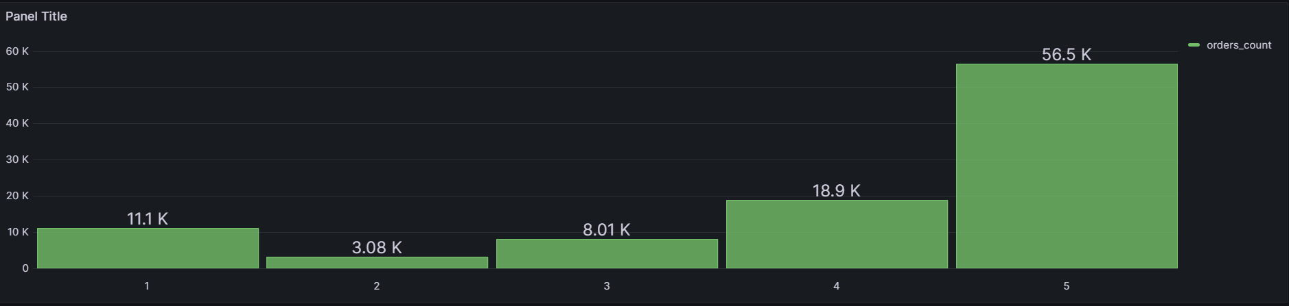
Распределение заказов по оценкам сильно смещено в сторону высоких значений: преобладает оценка 5. Доля оценок 1–2 существенно меньше. Это говорит о положительном клиентском опыте, но низкие оценки всё же присутствуют и требуют анализа причин.

Распределение способов оплаты

Наибольшая доля заказов оплачивается банковской картой (credit_card), затем следуют банковские квитанции (boleto), ваучеры (voucher) и дебетовые карты (debit_card). Результат полезен для оптимизации платёжного сценария: доля boleto означает, что нужно поддерживать оффлайн-оплату и корректно обрабатывать отмены при неоплате.

Топ товарных категорий по объему продаж
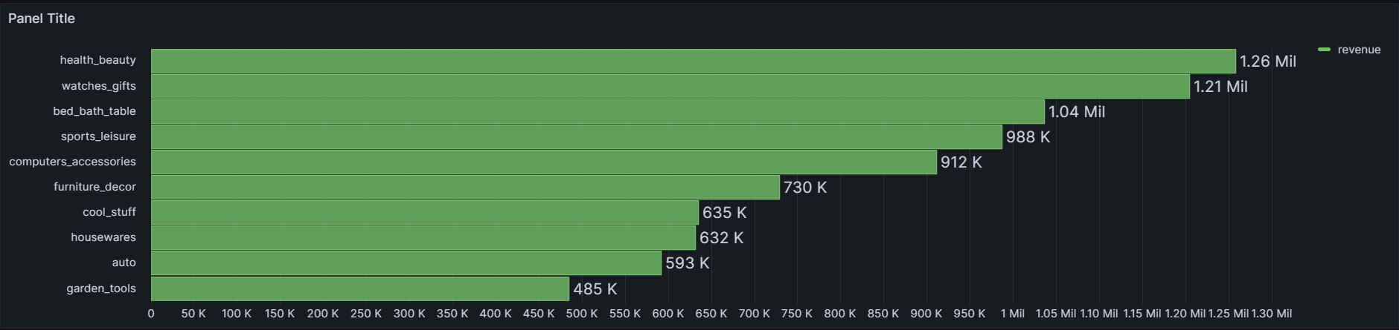
В топ-10 по выручке входят наиболее оборотоспособные категории маркетплейса. Лидеры по выручке не всегда совпадают с лидерами по числу заказов: часть категорий выигрывает за счёт более высокой средней цены позиции. Это важно учитывать при планировании ассортимента и рекламных кампаний.

Средний чек по месяцам
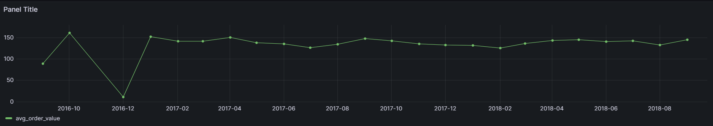

Топ-10 продавцов по выручке
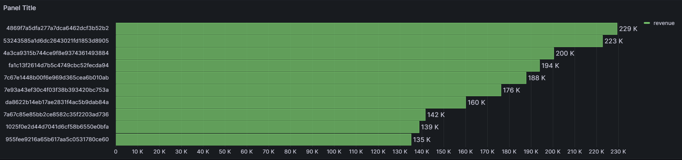

Дашборд
